PEDIDO DE PROVIDÊNCIAS Nº 3505/2023
Conserto de tampa de boca de lobo na Rua Assunción, em frente ao nº 988, no Bairro Santo Afonso.
Solicita-se, após os trâmites regimentais, que seja enviada cópia da presente proposição ao Poder Executivo, para que realize a seguinte providência:

Conserto de tampa de boca de lobo na Rua Assunción, em frente ao nº 988, no Bairro Santo Afonso.

Novo Hamburgo, 29 de agosto de 2023.
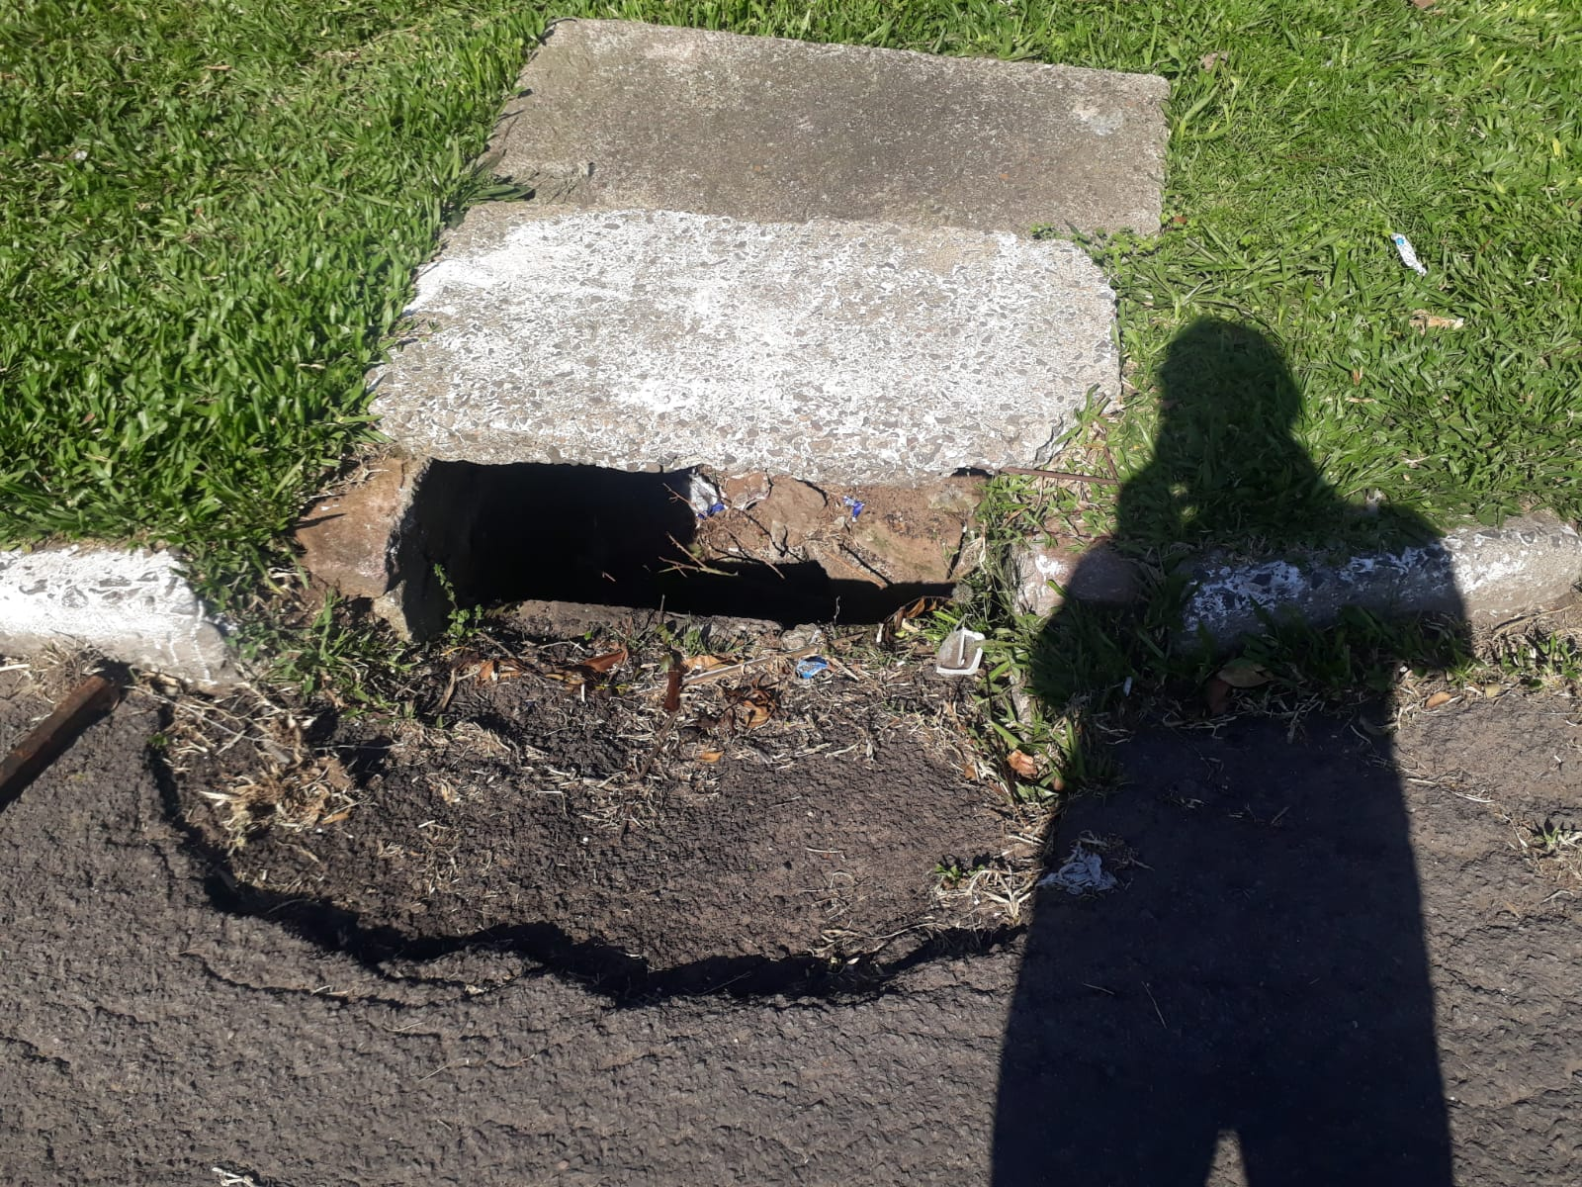
Vereadora Lourdes Valim

Obs.: Redação conforme original da autora.
/PS

